Файл-шаблон для подачи списка участников (файл Excel «Шаблон_список.xls») рассылается представителям команд по электронной почте. Список участников вносится в файл-шаблон командами в соответствии с правилами, указанными ниже и отсылается обратно принимающей стороне.

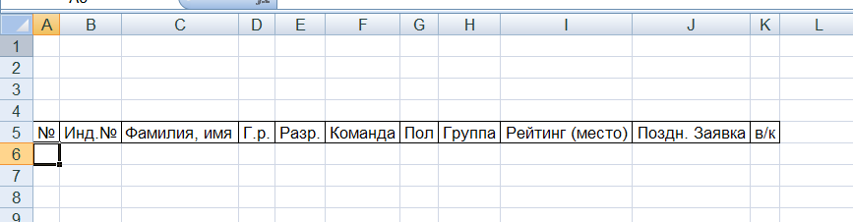
Рис.1 Файл-шаблон в незаполненном виде (рассылается представителям команд)

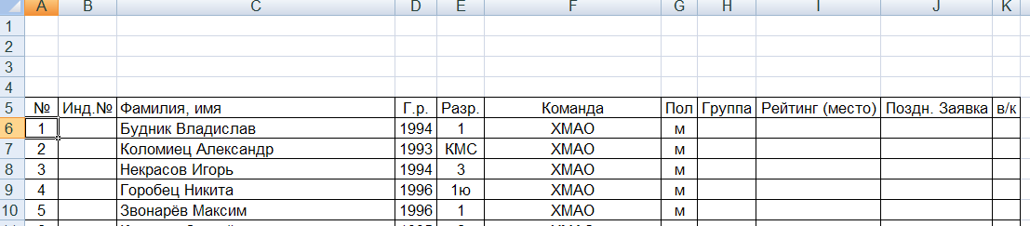
Рис.2 Пример Файл-шаблон в заполненном виде (отправляется командами обратно принимающей стороне)

Правила заполнения:

Название графы | Как заполняется
№ | указывается порядковый номер участника в списке (1, 2, …)
Инд. № | Оставить пустым
Фамилия, имя | Фамилия имя (Иванов Петр)
Г.р. | Четырехзначное число и больше ничего (2002).  День, месяц указывать не нужно;  «г.в.», «г.», «год» писать не нужно.
Разр. | Участники, не имеющие разряда, помечаются б/р.  Написание взрослых разрядов 1, 2, 3, КМС  Написание юношеских разрядов – 1ю, 2ю, 3ю (без пробелов).
Команда | Название команды без кавычек (ЯНАО, Челябинская область)
Пол | Пол указывается одной буквой без кавычек (м, ж)
Группа | Оставить пустым
Рейтинг (место) | Оставить пустым
Поздн. Заявка | Оставить пустым
в/к | Оставить пустым

